

**МИНИСТЕРСТВО ОБОРОНЫ**

**РОССИЙСКОЙ ФЕДЕРАЦИИ**

**(МИНОБОРОНЫ РОССИИ)**

**ВОЕННЫЙ КОМИССАРИАТ**

**ЗИМОВНИКОВСКОГО,**

**ДУБОВСКОГО, ЗАВЕТИНСКОГО**

**И РЕМОНТНЕНСКОГО РАЙОНОВ**

**РОСТОВСКОЙ ОБЛАСТИ**

пос. Зимовники, Зимовниковский район, Ростовская область, 347460

***«07» февраля 2020 г. № 2/524__***

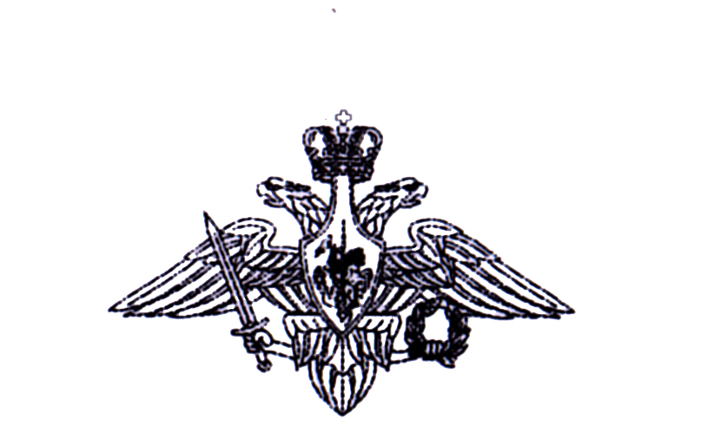

**Главам сельских поселений**

**Зимовниковского района**

**Дубовского района**

**Заветинского района**

**Ремонтненского района**

**Ростовской области**

Довожу до Вас информацию, которую прошу разместить на стендах и сайтах администраций и учебных заведений:

«Внимание! Выпускники 11 классов! Предлагаем Вам лучший вариант получения образования, а именно вместе с военной специальностью Вы получите гражданскую специальность. Если Вы не проходите по баллам результатов ЕГЭ для поступления в высшие учебные заведения, то у Вас есть ещё возможность поступить в ВУЗ, для обучения по программам со средней военно-специальной подготовкой.

Идет приём кандидатов в Федеральное государственное казенное военное профессиональное образовательное учреждение «183 Учебный центр» г.Ростов-на-Дону, проспект Нагибина 24/50.

В качестве кандидатов рассматриваются граждане, до достижения ими возраста 30 лет, имеющие среднее общее образование. Кандидаты должны соответствовать требованиям для граждан, поступающих на военную службу по контракту.

Специальности: «Техническая эксплуатация летательных аппаратов и двигателей», «Специальные машины и устройства», «Техническая эксплуатация транспортного радиоэлектронного оборудования (по видам транспорта)», «Техническая эксплуатация электрифицированных и пилотажно-навигационных комплексов». Квалификация: «Техник».

Преимущества выпускников учебного центра:

- присваивается воинское звание «прапорщик»

- выдаётся диплом о среднем профессиональном образовании государственного образца.

- выпускники, наряду с военной специальностью получают гражданскую специальность (в соответствии с федеральным государственным образовательным стандартом).

- гарантированное распределение (трудоустройство) по полученной военной специальности.

- возможность служебного (карьерного) роста,

- повышение своего образовательного и профессионального уровня, возможность дальнейшего обучения в высших учебных заведениях.

- обеспечение всех прав и льгот, установленных Конституцией и Федеральными законами РФ для военнослужащих.

- обеспечение служебным жильем по месту дальнейшего прохождения военной службы с последующим приобретением собственного жилья.

Срок обучения – 2 года 10 месяцев.

Более подробную информацию и перечень документов кандидаты могут получить по телефону: 8-928-169-34-92 Мустафаева Искра Зиявутдиновна».

**военнЫЙ комиссар**

**зимовниковского, Дубовского, Заветинского**

**и ремонтненского районов ростовской области**

**Ю. Кондратко**



**МИНИСТЕРСТВО ОБОРОНЫ**

**РОССИЙСКОЙ ФЕДЕРАЦИИ**

**(МИНОБОРОНЫ РОССИИ)**

**ВОЕННЫЙ КОМИССАРИАТ**

**ЗИМОВНИКОВСКОГО,**

**ДУБОВСКОГО, ЗАВЕТИНСКОГО**

**И РЕМОНТНЕНСКОГО РАЙОНОВ**

**РОСТОВСКОЙ ОБЛАСТИ**

пос. Зимовники, Зимовниковский район, Ростовская область, 347460

***«07» февраля 2020 г. № 2/523__***



**Работникам военно-учетных столов сельских поселений**

**Зимовниковского района**

**Дубовского района**

**Заветинского района**

**Ремонтненского района**

**Ростовской области**

Прошу Вас довести информацию о возможности поступления в Федеральное государственное казенное военное профессиональное образовательное учреждение «183 Учебный центр» (г.Ростов-на-Дону) по программам со средней военно-специальной подготовкой, до выпускников 11 классов и граждан (возраст до 30 лет), проходивших и не проходивших военную службу, имеющих среднее общее образование.

По результатам бесед представлять доклады каждую пятницу до 13.00 часов по «Системе Дело» или в телефонном режиме по номеру: 8-928-169-34-92 Мустафаевой Искре Зиявутдиновне.

При выявлении желающих граждан незамедлительно сообщить сотруднику военного комиссариата.

**военнЫЙ комиссар**

**зимовниковского, Дубовского, Заветинского**

**и ремонтненского районов ростовской области**

**Ю. Кондратко**